

| **1. Informe final Proyecto APT** |
| --- |
| El objetivo de este informe es que describas los aspectos más relevantes de tu Proyecto APT. Es importante que fundamenten las decisiones que tuviste que tomar a lo largo del proceso.  A continuación, encontrarás distintos campos que deberás completar con la información solicitada, los que dan cuenta del resumen de tu proyecto APT y sus principales resultados. |

| Nombre del proyecto | Sistema web de gestión y control de flota. |
| --- | --- |
| Área (s) de desempeño(s) | * Desarrollo e implementación de soluciones de software * Gestión y administración de bases de datos * Análisis y optimización de procesos de negocio * Seguridad informática y gestión de proyectos |
| Competencias | * Ofrecer propuestas de solución informática analizando procesos organizacionales. * Desarrollar soluciones de software utilizando técnicas de sistematización y asegurando calidad. * Construir y gestionar modelos de datos alineados a los requerimientos de la organización. * Implementar soluciones informáticas para automatizar procesos de transporte y control de flota. * Resolver vulnerabilidades de seguridad en el sistema desarrollado. * Gestionar el proyecto aplicando metodologías que permitan cumplir los plazos y objetivos definidos. |

| **Contenidos del informe final** | |
| --- | --- |
| 1. Relevancia del proyecto APT | El proyecto busca dar una solución a la problemática que enfrenta una pequeña pyme de transporte de personal, la cual suele llevar el control de choferes, pasajeros, itinerarios y gastos de manera manual, generando errores, pérdida de información y falta de trazabilidad. La implementación de un sistema web de gestión de flota permitirá centralizar la información, optimizar la planificación de viajes y mejorar la toma de decisiones basada en datos.  Este problema es relevante en el campo laboral de la Ingeniería en Informática, ya que responde a la necesidad de digitalización de procesos en empresas de servicios, impactando directamente en la eficiencia y en la calidad del servicio entregado a clientes y trabajadores. |
| 2. Objetivos | *General*  Desarrollar un sistema web de gestión y control de flota para una pyme de transporte de personal, que permita digitalizar registros, optimizar itinerarios, centralizar información en bases de datos y generar reportes que apoyen la toma de decisiones basadas en datos.  *Específicos*   * Diseñar la base de datos que permita almacenar y gestionar la información de los vehículos, choferes, viajes, etc. * Diseño de una aplicación web que permita la interacción por parte de los usuarios de manera responsiva. * Implementar un módulo de registro y administración de vehículos, choferes y pasajeros. * Integración de una API externa con la cual se puedan optimizar las rutas de los viajes. |
| 3. Metodología | Para el desarrollo de este proyecto, se usará una metodología con enfoque ágil para el desarrollo de las soluciones tecnológicas y documentar lo necesario.  Se mantiene un Backlog con todas las tareas que se necesitan realizar para llevar a cabo el proyecto. En base a lo anterior, cada semana se va definiendo qué tareas del backlog se realizarán y quién debe hacerlo (para ello se utiliza la plataforma Miro). Por otra parte, un total de 3-4 semanas definen un Sprint y en el Roadmap se aprecia la duración total del proyecto.  Debido al plazo del proyecto, se optó por utilizar esta metodología, dado que permite un desarrollo de software temprano y por partes. |
| 4. Desarrollo | Las etapas definidas por sprints y las actividades que se realizan en ellos están establecidas en una bitácora de grupo (se utilizó la herramienta Miro) y pueden evidenciarse en las evidencias anexas.  Uno de los elementos que ha facilitado el desarrollo del proyecto es el horario de trabajo grupal, que consta de lunes. Por consiguiente, los lunes se planifica el trabajo de la semana y se determina el avance, las dificultades encontradas y tareas pendientes.  Por otra parte, el proyecto no ha estado exento de dificultades, las cuales han sido en su mayor parte de naturaleza técnica, sin embargo, el enfoque ágil de desarrollo ha permitido adaptar rápidamente el ritmo de trabajo y no ha influido negativamente en los plazos del proyecto. |
| 5. Evidencias | Algunas evidencias pueden verse en el anexo. Además, en el repositorio de Github se encuentran todas las evidencias del proyecto (Historias de Usuario, Diagramas C4, enlaces a Trello, Miro y documentos individuales y grupales del Capstone.) |
| 6. Intereses y proyecciones profesionales | * Alonzo Tobar: El desarrollo de este proyecto me ayudó a identificar las áreas en las cuales necesito reforzarse para poder dedicarme a lo que realmente me interesa(análisis de datos). Por otro lado, este proyecto me permitió fortalecer mis habilidades técnicas, así como también competencias transversales, tales como el trabajo en equipo, la comunicación efectiva y la planificación del tiempo. * Ikher Villaseca: Creo que el proyecto me sirvió para poder reforzar y afinar conceptos útiles para mis intereses personales como lo son el manejo de datos correcto para un negocio de transporte. Creo que con los descubrimientos que están originando desde la investigación requerida por el proyecto, me ayudarán en el futuro si es que siguiera interesado en el área de logística. * Diego Silva: Ser parte del equipo de desarrollo me ha servido para entender mis fortalezas y debilidades dentro del área. Por consiguiente, mis preferencias profesionales y cómo me proyecto en un futuro laboralmente hablando sigue siendo en la misma área (gestión de proyectos) |

**Evidencias correspondientes al desarrollo del proyecto (calendario semanal de asignación de tareas en Miro)**

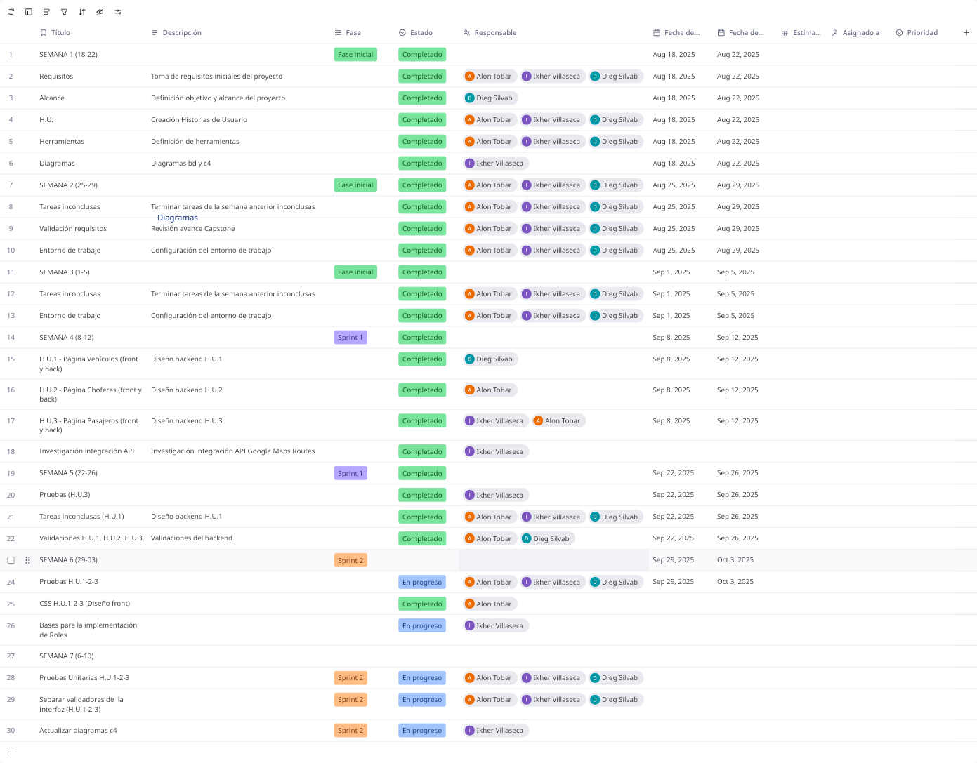

**Backlog realizado en Trello**

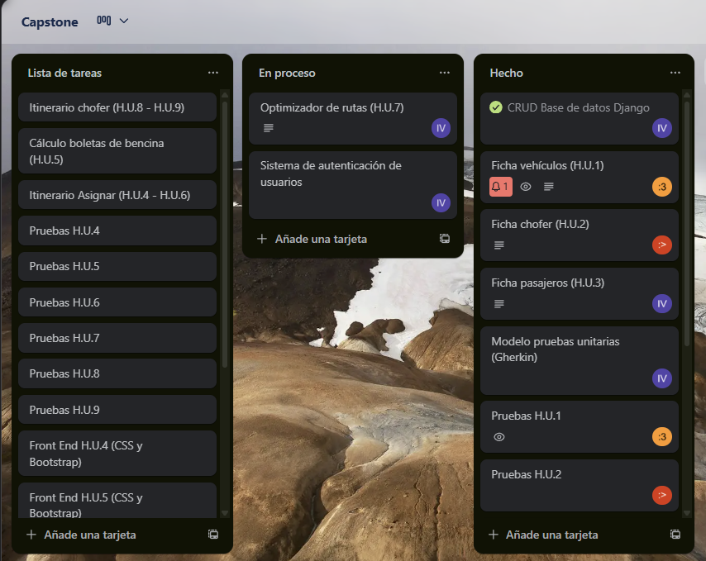

**Roadmap**

